华成官网需求
2019年10月25日
目录
1. 项目背景 3
2. 项目需求 3
3. 平台功能定义 3
4. 用户角色分析 3
5. 功能分析 4

项目背景
华成官网更新改版。

项目需求
应客户需求，现在需要重新对华成官网进行改版升级。

平台功能定义
网页端：可以直接在官网后台，管理跟发布新的新闻文章与热门产品详情页。

用户角色分析
◆ 内勤：
可以直接通过网页的回台管理功能，管理跟发布新的新闻文章与热门产品详情页。

功能分析

通用顶部
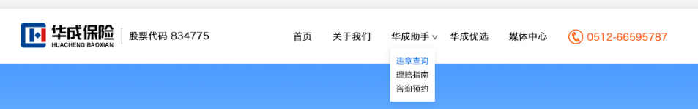
◆ 顶部标题栏应始终不变，无论跳转到哪个页面，顶部标题栏长短宽高都应始终一致。
◆ 具体的页面设计详见附件。
◆ 跳转的目标页面详见附件设计。

通用底部

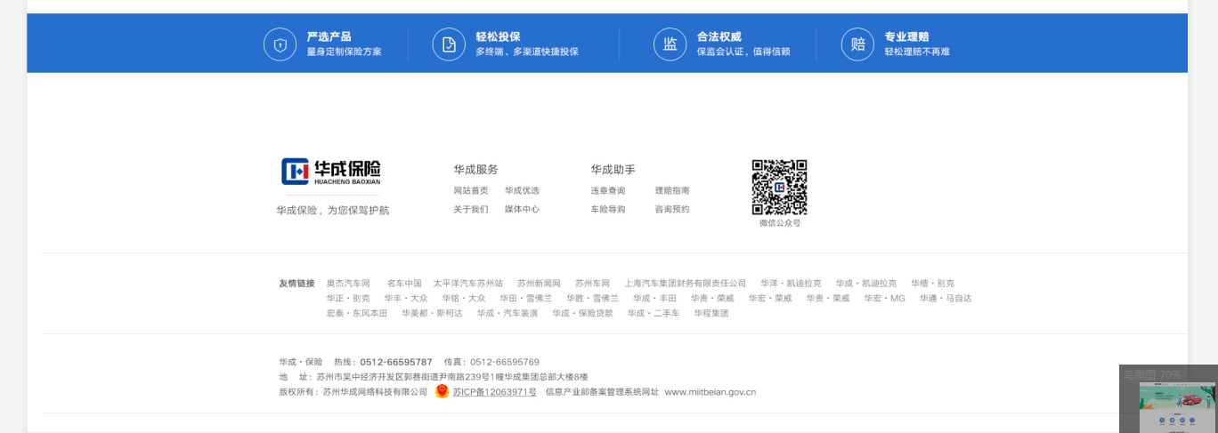
◆ 底部应始终不变，无论跳转到哪个页面，顶部标题栏长短宽高都应始终一致。
◆ 具体的页面设计详见附件。
◆ 跳转的目标页面详见华成官网务必实现与现有华成官网一致。
◆ 华成官网网址http://baoxian.huachengauto.com/。

首页

◆ 首页中间有热门产品的展示，这里的热门产品可以通过后台进行配置。
◆ 具体的页面设计详见附件。

关于我们
◆ 具体的页面设计详见附件。

华成助手 — 违章查询
◆ 点击后跳转即可。
◆ 目标页面http://221.224.161.122:8080/TrafficViolationQuery.aspx

华成助手 — 理赔指南
◆ 具体的页面设计详见附件。

华成助手 — 预约咨询
◆ 具体的页面设计详见附件。
◆ 预约咨询中所有带“ * ”的均为必填项，填写完成后点击确定会给指定邮箱发送邮件具体的邮件格式如下：
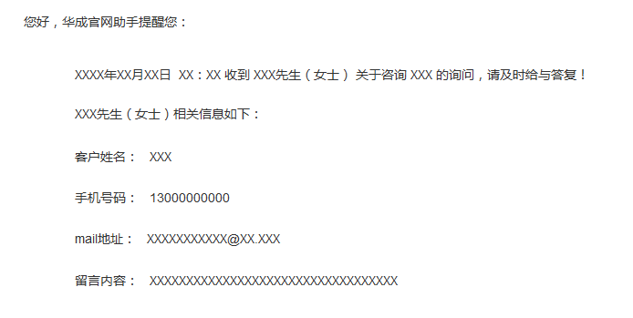
◆ 目标邮箱地址为：3357593939@qq.com

华成优享
◆ 具体的页面设计详见附件。
◆ 用户可以根据不同的险种，自行配置产品展示图片及其说明文字，点击后可以跳转到新页面该页面展示产品详情图片。
产品详情详见附件。

在线购买
◆ 点击后直接跳转到网销网站：
◆ 网址如下：http://www.hc-baoxian.com/#/?bignavbartag=change

媒体中心
◆ 具体的页面设计详见附件。
◆ 用户可以根据不同的险种媒体类型（公司新闻、行业公告、华成讲堂），自行编辑文章。

